Духовно-нравственное, физическое и психическое здоровье человека, его социальное благополучие во многом зависят от воспитания ребенка и, прежде всего, от полового воспитания в детско-подростковом возрасте.

Половое воспитание способствует гармоничному развитию подрастающего поколения, повышению сексологических знаний, полноценному формированию детородной функции у будущей жены (мужа), созданию чувства ответственности за собственное здоровье, здоровье и благополучие будущей жены (мужа), детей, то есть укреплению брака и семьи.

Что понимается под половым воспитанием

Половое воспитание — это система медико-педагогических мер по воспитанию у родителей, детей, подростков и молодёжи правильного отношения к вопросам пола и половой жизни.
Это - процесс, направленный на выработку качеств, черт, свойств, а также установок личности, определяющих полезное для общества отношение человека к представителям другого пола.
Сферу полового воспитания составляют не только такие специфические отношения между мужчиной и женщиной, как супружеские, но также и любые другие их отношения – в общественной жизни, в труде, в отдыхе, т. е. любые взаимоотношения людей разного пола. Половое воспитание предполагает не только нравственное поведение взрослых, но также и нравственное поведение детей, которые должны быть правильно воспитаны и в половом отношении.
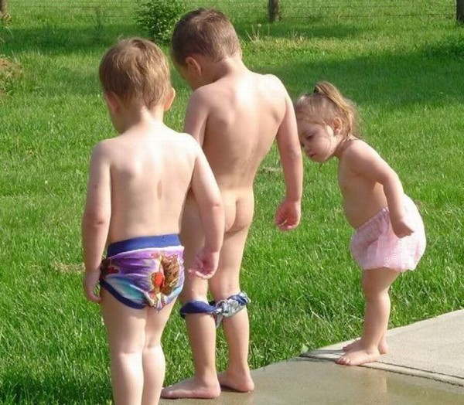
Именно от тех установок, которые родители смогут дать ребенку, зависит его будущее семейное положение, отношение к браку, к противоположному полу и его поведение в сексуальных отношениях. Не говоря уже о том, что сексуальное воспитание даёт возможность избежать инфекционных заболеваний, передающихся половым путём, СПИДа и других болезней.
Начинать половое воспитание детей надо не тогда, когда они вступают в период полового созревания, а много раньше: по некоторым аспектам - уже в раннем детстве, когда у ребенка формируется понимание конституции своего пола, т.е. в возрасте 5-7 лет.
Половое воспитание – не какая-то изолированная, самостоятельная часть воспитания ребенка.
Оно основывается на общих принципах воспитательной работы и должно быть составной частью учебно-воспитательных мер, осуществляемых в семье, дошкольном учреждении, школе и т. д. Его необходимо проводить с учетом пола, возраста, степени подготовленности детей, а также соблюдая преемственность в процессе воспитания. Обязательное условие его эффективности - единый подход родителей, медработников, педагогов, воспитателей.
Половое воспитание следует отличать от полового просвещения, которое заключается в ознакомлении подростков с анатомо-физиологическими, сексологическими, гигиеническими и другими сведениями по вопросам пола и половой жизни, и начинают примерно с 8-го класса.

Физические изменения в организме
в период полового созревания

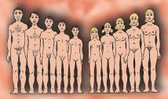
Половое воспитание детей и подростков немыслимо без знаний анатомо-биологических и физиологических особенностей строения организма девочек и мальчиков, изменений в период полового созревания и своевременного доведения до подростков такой информации.
Половое созревание обычно начинается в подростковом возрасте. В течение этого периода организм ребенка проходит через серию биологических изменений: быстрый рост, увеличение веса, развитие половых органов, рост волос на теле.
Половое созревание начинается у всех в разное время. Как правило, у девочек оно происходит в период с 10 до 14 лет (у некоторых с 8-9 лет) и заканчивается примерно к 18 годам), а у мальчиков – с 12 до 16, иногда до 19-20 лет.
В наше время девочки-подростки развиваются быстрее мальчиков. Так, средний возраст появления первой менструации в начале прошлого века составлял 15 лет, а к началу этого столетия – уже 12,5 лет.
Ученые считают, что раннее половое созревание у девочек вызывают и такие факторы, как избыточное питание и ожирение.
Во время полового созревания происходят следующие физические изменения в организме подростков:
- Развитие вторичных половых признаков
У девочек первый признак начала половой зрелости – это развитие молочных желез. Оно начинается примерно в 11 лет вместе с началом производства женских половых гормонов – эстрогенов. Затем обычно происходит рост волос на лобке и в подмышечных впадинах.
Следующий этап – начало овуляции (созревание готовых к оплодотворению яйцеклеток в яичниках) и начало менструаций.
У мальчиков - повышаются темпы роста волос, увеличиваются размеры половых органов (что иногда сопровождается небольшой болезненностью), появляется оволосение, происходит ломка голоса, и он приобретает более густой тембр. У большинства мальчиков отмечается набухание молочных желёз и повышенная чувствительность сосков. Активизируется деятельность потовых и сальных желёз, что часто приводит к появлению юношеских угрей. В 14-15 лет начинаются первые поллюции (самопроизвольное извержение семени).
Последний этап полового созревания – появление волос на лице.
- В этот период происходит значительное увеличение роста (на 17–18 процентов), изменение веса, другие изменения.
Вместе с половым созреванием у подростков происходит окончательное формирование сердечно-сосудистой системы и легких.
С малых лет и особенно к периоду полового созревания подросткам должны быть привиты навыки личной гигиены, ухода за своими половыми органами.
Девочку следует подготовить к тому, что у нее появятся менструации, а мальчика - к появлению поллюций. Матери должны научить девочек правилам личной гигиены при менструации, ведению менструального дневника, рассказать о физиологии этого явления, об одежде, питании и режиме. Мальчики должны знать, что поллюции - это закономерное, естественное явление, при котором необходимо соблюдение элементарных правил гигиены.

Период полового созревания называют периодом юношеской гиперсексуальности. Чрезмерная сексуальность вызывает определённое психическое напряжение. Освобождение от этого напряжения многие подростки находят в возможности полового самоудовлетворения – мастурбации. Подавить желание к интимной жизни могут увлечения интересным делом, занятия физкультурой и спортом, утренняя зарядка, правильный режим дня, выработка таких черт характера, как сила воли, честность, мужское достоинство.
Хороший климат в семье – лучшее средство в воспитании подростков.
При воспитании девочки – нужно прививать ей чёткое представление о чувстве собственного достоинства, о девичьей гордости, чести и целомудрии, о чистой дружбе и любви, о долге материнства, о её назначении в продолжении рода человеческого, о вреде первого аборта, об угрозах случайных половых связей, что является причиной венерических заболеваний. В понятие половое воспитание девушек входит также профилактика многих инфекционных, простудных заболеваний и заболеваний мочеполовой системы. Важно знать и заботиться о своём теле. В период полового созревания усилена работа потовых и сальных желёз. Не забывать принимать душ не реже 2-х раз в день. При использовании косметики надо обязательно смывать её на ночь.

Не допускать переохлаждений органов малого таза. Ноющие боли в области живота и спины во время менструации – довольно частое явление у молодых девушек. Упражнения умеренной интенсивности, направленные на укрепление мышц живота и таза, дыхательные упражнения на расслабление помогут облегчить болезненные ощущения. Некоторым девушкам помогает тёплый душ, грелка, лёгкое массирование болезненной области.
Проблемы полового воспитания должны быть тесно связаны с общей системой нравственного воспитания.

В период полового созревания надо оберегать подростков от преждевременного пробуждения чувственности, и в этом решающую роль играют условия жизни и общения подростков в семье, в школе, на улице. Нездоровая атмосфера в семье (пьянство, брань, безнравственное поведение взрослых) формирует распущенность, цинизм.
Возбуждающе действуют на детей эротические сцены в кино, на телевидении, в Интернете и в жизни, а также чтение соответствующей литературы. Вредны и предоставленная детям возможность подолгу нежиться в постели, обильная жирная и пряная пища, сладости. Совершенно недопустим прием алкоголя, крайне пагубно влияющего на формирующийся организм подростка. Необходимо тактичное разъяснение отрицательных сторон онанизма, нередкого в период полового созревания, однако не следует запугивать подростков его "страшными" последствиями.
Предупредить раннее появление полового чувства вовсе не значит подавить половое чувство вообще. Основная цель полового воспитания подростков - научить их сознательно управлять половым чувством, воспитать в них моральную устойчивость ко всякого рода развращающим влияниям.

У подростков старшего школьного возраста, юношей и девушек, окончивших школу, появляется естественное чувство влечения к противоположному полу. В этот период у девушек возникает желание нравиться окружающим и, в первую очередь, мужчинам, стремление к сопереживанию, любви и ласке. Они много заняты своей внешностью. Усиливается интерес к "тайнам" любви. Юноши присматриваются к девушкам, стараются выглядеть взрослее, в связи с чем, нередко перенимают привычки взрослых, в т. ч. и вредные (курение, употребление алкоголя). Прежние привязанности мальчиков к друзьям и девочек к подругам отступают иногда на второй план.
Исключительное значение приобретает воспитание в каждом молодом человеке творческих наклонностей, разносторонних интересов, доброжелательного отношения друг к другу. Следует активно пропагандировать занятия физкультурой и спортом, которые поглощают избыточную энергию подростков, способствуют гармоническому развитию организма, воспитанию ценных волевых качеств.

Все это позволит подросткам и молодым людям управлять своими чувствами и эмоциями, преодолевать жизненные трудности и находить правильное решение возникающих проблем.

Автор: Киневич А.Т. -
Редактор: Арский Ю.М.
Компьютерная верстка и оформление: Згирская И.А.
Ответственный за выпуск: Тарашкевич И.И.

Министерство здравоохранения Республики Беларусь

